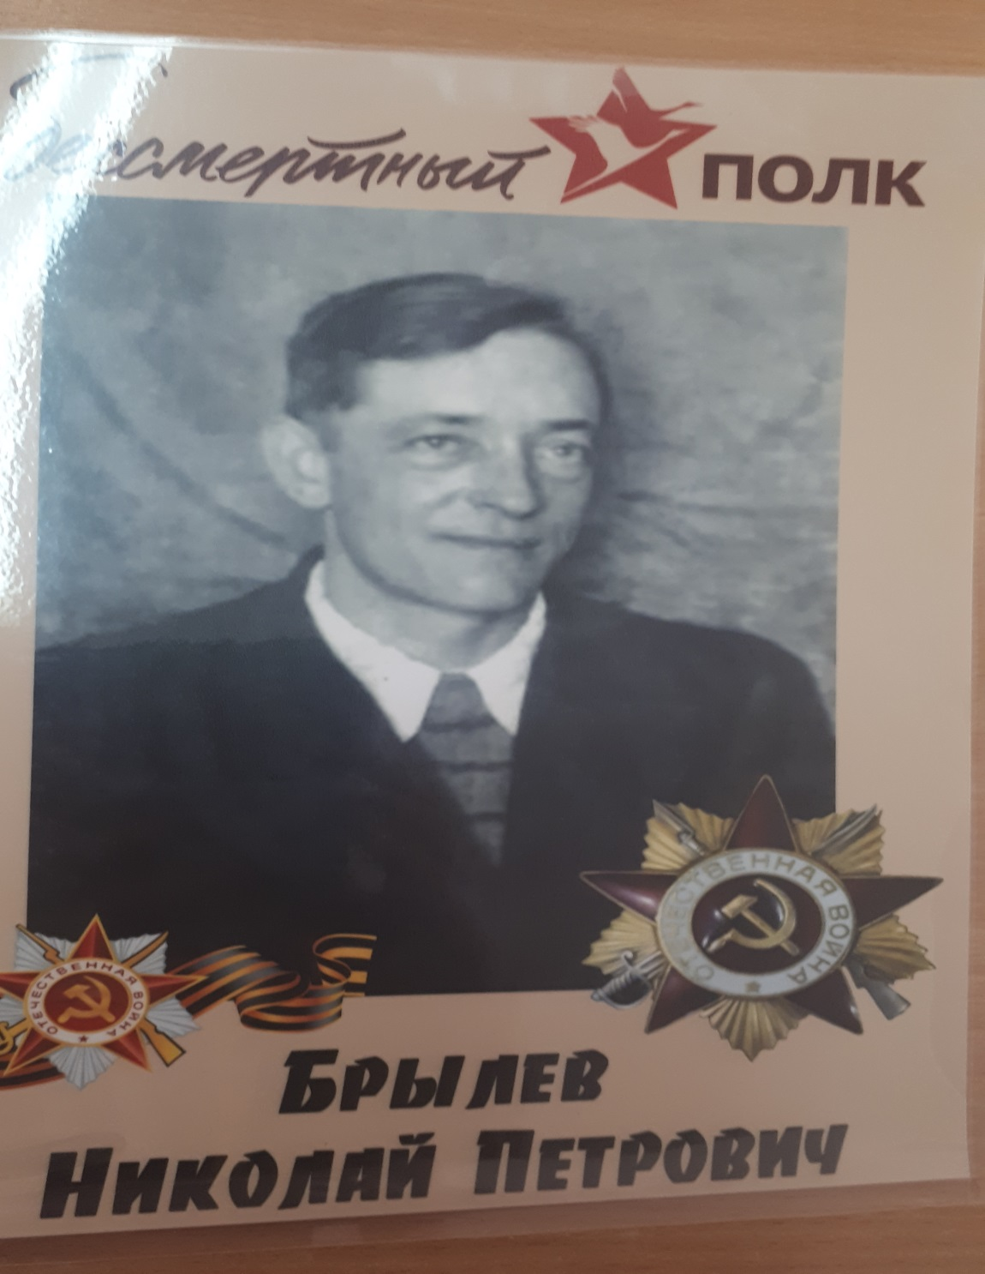
Мой прадедушка
Брылёв Николай Петрович

Одним из участников Великой Отечественной войны является мой прадедедушка, Николай Петрович Брылёв.
Николай Петрович родился 16 октября 1923 года в Орловской области в селе Заречье.

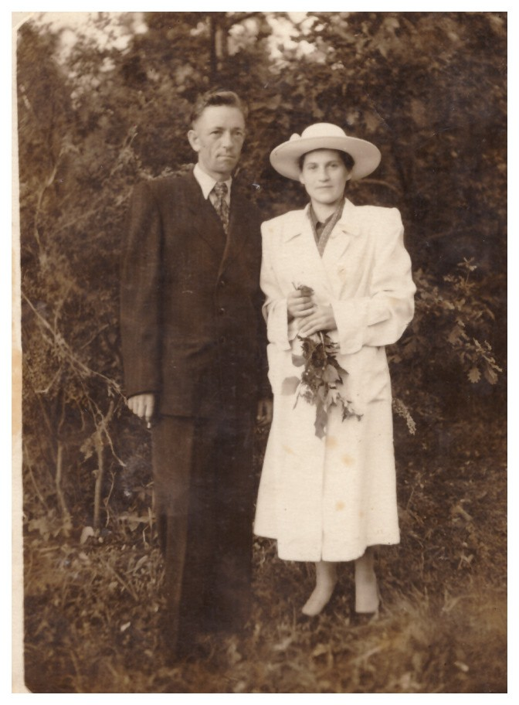

В 1941 году в возрасте 18 лет был призван в ряды Советской Армии. Свой нелегкий воинский путь прадед прошел от Орла до Берлина. Участвовал в боях за Украину: Николаевская область, Донбасс, Одесса.
В 1944 году был тяжело ранен осколком гранаты. Но вылечившись в госпитале, опять был направлен на фронт. Дошел до Берлина.
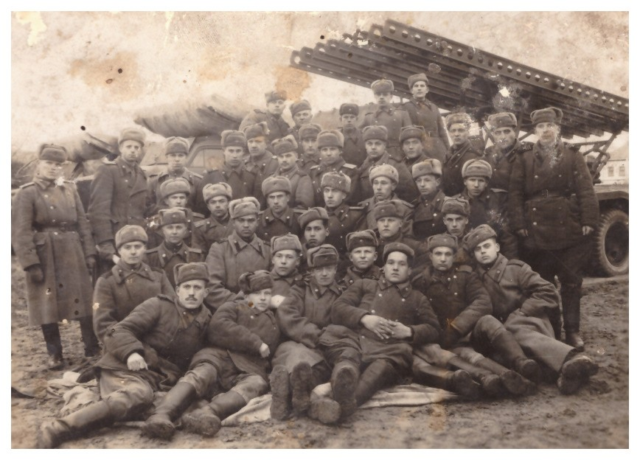

Был награжден орденом "Отечественной войны" II степени, медалями «За отвагу» и другими знаками отличия.
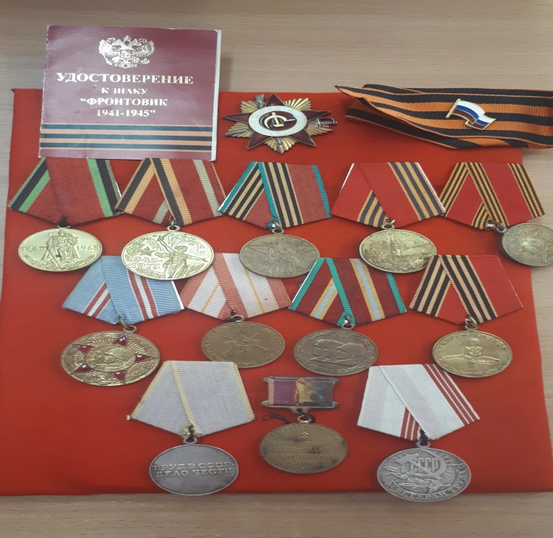

Вернувшись на родину, восстанавливал разрушенную войной страну. Работал строителем на разных объектах в г. Тула. За трудовые заслуги получил много наград.
Каждый год наша семья участвует в акции «Бессмертный полк», где я с гордостью несу портрет своего прадедушки!
Невозможно забыть людей, которые, не жалея своих сил, здоровья и жизни, прошли столь сложный путь для того, чтобы мы жили в счастливом мире. Светлая память всем героям, которые защищали нашу страну!!!

В семейном архиве сохранились фотографии прадеда с однополчанами.
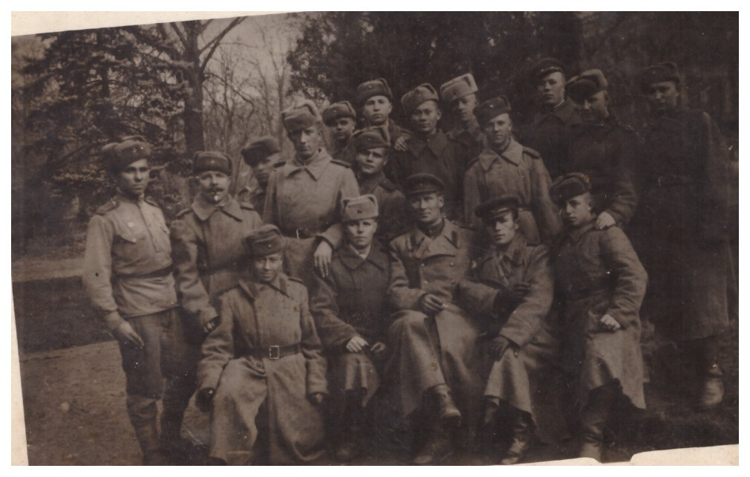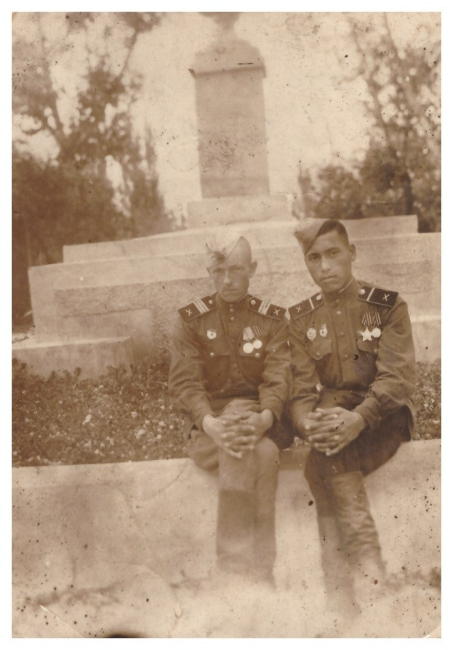

Наша семья свято хранит память о нашем прадедушке Николае Петровиче Брылёве!!!

Это наше семейное древо!
